新竹市東區新竹國民小學113年度
「手作羊毛氈兔頭吊飾研習」實施計畫
一、依據：新竹市政府113年度推動員工協助方案實施計畫辦理。
二、目的：
（一）藉由同仁親手製作仿真兔頭吊飾，透過搓揉羊毛、輕柔針戳簡單重複步驟達到專注靜心及療癒效果，忘卻緊湊繁雜生活壓力，爰訂定旨揭實施計畫。
（二）宣導新竹市政府員工協助方案，期藉由瞭解並使用多樣化的協助性措施，建立溫馨關懷的工作環境，塑造互動良好組織文化，強化團隊向心力。
三、主辦單位：新竹市政府、新竹市教育會。
承辦單位：新竹市東區新竹國民小學。
四、研習活動日期：113年1月10日(星期三)13：00～16：10。
五、研習地點：本校百齡樓藝文教室。
六、講座： 陳時瑀老師、陳思穎助教。
七、課程內容：如後附課程表。
八、研習經費：講師費由新竹市教育會支應，材料費由參加學員自付。
九、研習對象：新竹市政府所屬學校教職員及新竹市教育會會員，依報名順序以15人為限。
十、報名方式：請自即日起至112年12月27日(星期三)下班前，於「新竹市教師研習護照系統」及「公務人員終身學習入口網」報名，依報名先後順序額滿為止，材料費每人新臺幣300元請於活動當日繳交，並填表單選擇兔頭樣式，以利講師備料。https://docs.google.com/forms/d/e/1FAIpQLScyQqWu_buLWYT8FBwR3nSPfjKGMI2RVjRwxgXNY5mnFBDm0g/viewform?usp=sf_link，參訓人員名單於同年月29日下午4時0分前日公告於本校網站，如當日不克參訓，請務必傳送電子郵件告知承辦人(hsps11108@gmail.com)，以利遞補人員。
十二、參加人員覈實辦理公假登記（教師課務請自理），全程參與者核給學習時數3小時。
十三、本計畫經簽奉核定後實施，修正時亦同。

新竹市東區新竹國民小學113年度
「手作羊毛氈兔頭吊飾研習」課程表
日期：113年1月10日(星期三)
地點：本校百齡樓藝文教室
時間 | 實施內容 | 講座
13:00-13:10 | 報到(新竹市員工協助方案宣導)
13:10-14:30 | 羊毛氈簡介、兔子頭部塑型 | 講座姓名:  陳時瑀老師、  陳思穎助教
14:40-16:00 | 五官各部位接合與修飾、配件固定
16:00-16:10 | 提問交流與合影留念
16:10 | 賦歸
備註 | - 因校舍施工停車位有限，請盡量搭乘大眾運輸或騎乘機車(無汽車停車位)。  - 因研習場地有限，參訓名額15名，額滿為止，以報名先後順序為準。

新竹市東區新竹國民小學113年度
「手作羊毛氈兔頭吊飾研習」講座及作品簡介
講座 | 陳時瑀老師
講師介紹 | - 現職：臉書【wool’s】羊毛氈兒工作室負責人。  - 學歷：國立花蓮教育大學教育學系  - 授課經歷：  ￭2012年成立【wool’s】羊毛氈兒工作室至今，羊毛氈相關工作11年。  ￭曾任社會局、救國團、單親家庭中心等社福機構的羊毛氈講師。  ￭2014-2022年台北南港寵物展參展。  ￭2015年文博會參展。  ￭2016年西門紅樓十六工坊駐點。  ￭2016年「那些美好的相遇 」羊毛氈創作個展。  ￭2019年起OMIA線上課程講師。
作  品  示  意  圖 | 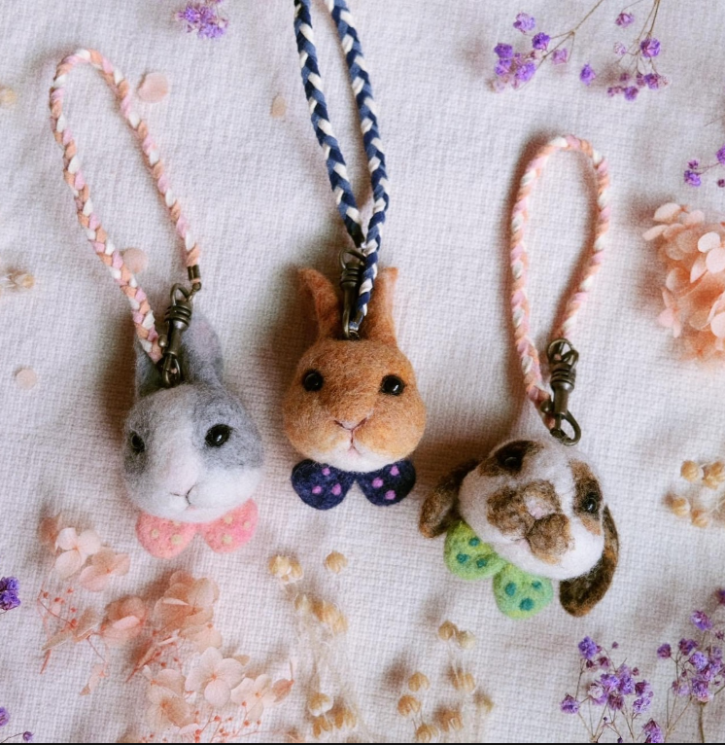 | 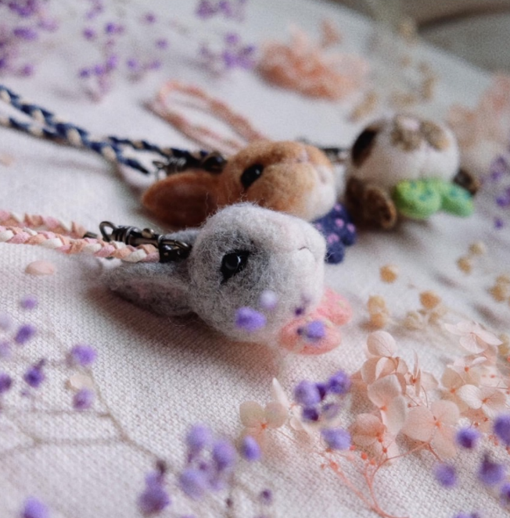
備註 | - 本次手作為羊毛氈童話風格兔頭吊飾，搭配大大的蝴蝶領結與繽紛的手編掛繩非常可愛。羊毛氈（針氈）是一種使用羊毛氈專用戳針，將羊毛反覆戳製後雕塑成各種型態的技法。其製作過程非常療癒，歡迎一起來體驗！共有三款兔子花色，請填表單選擇樣式，以利講師備料。https://docs.google.com/forms/d/e/1FAIpQLScyQqWu_buLWYT8FBwR3nSPfjKGMI2RVjRwxgXNY5mnFBDm0g/viewform?usp=sf_link  - 材料費新臺幣300元，費用含戳針2支、戳墊、羊毛、手編吊繩及零配件。  - 以上為示意圖，成品尺寸長度約4公分，實際作品以當日現場施作為主。

